Informe de Laboratorio 2
Alumno: Fabricio Arián Messa Mandujano Grupo: CCOMP6-1
Histogramas con acercamiento:
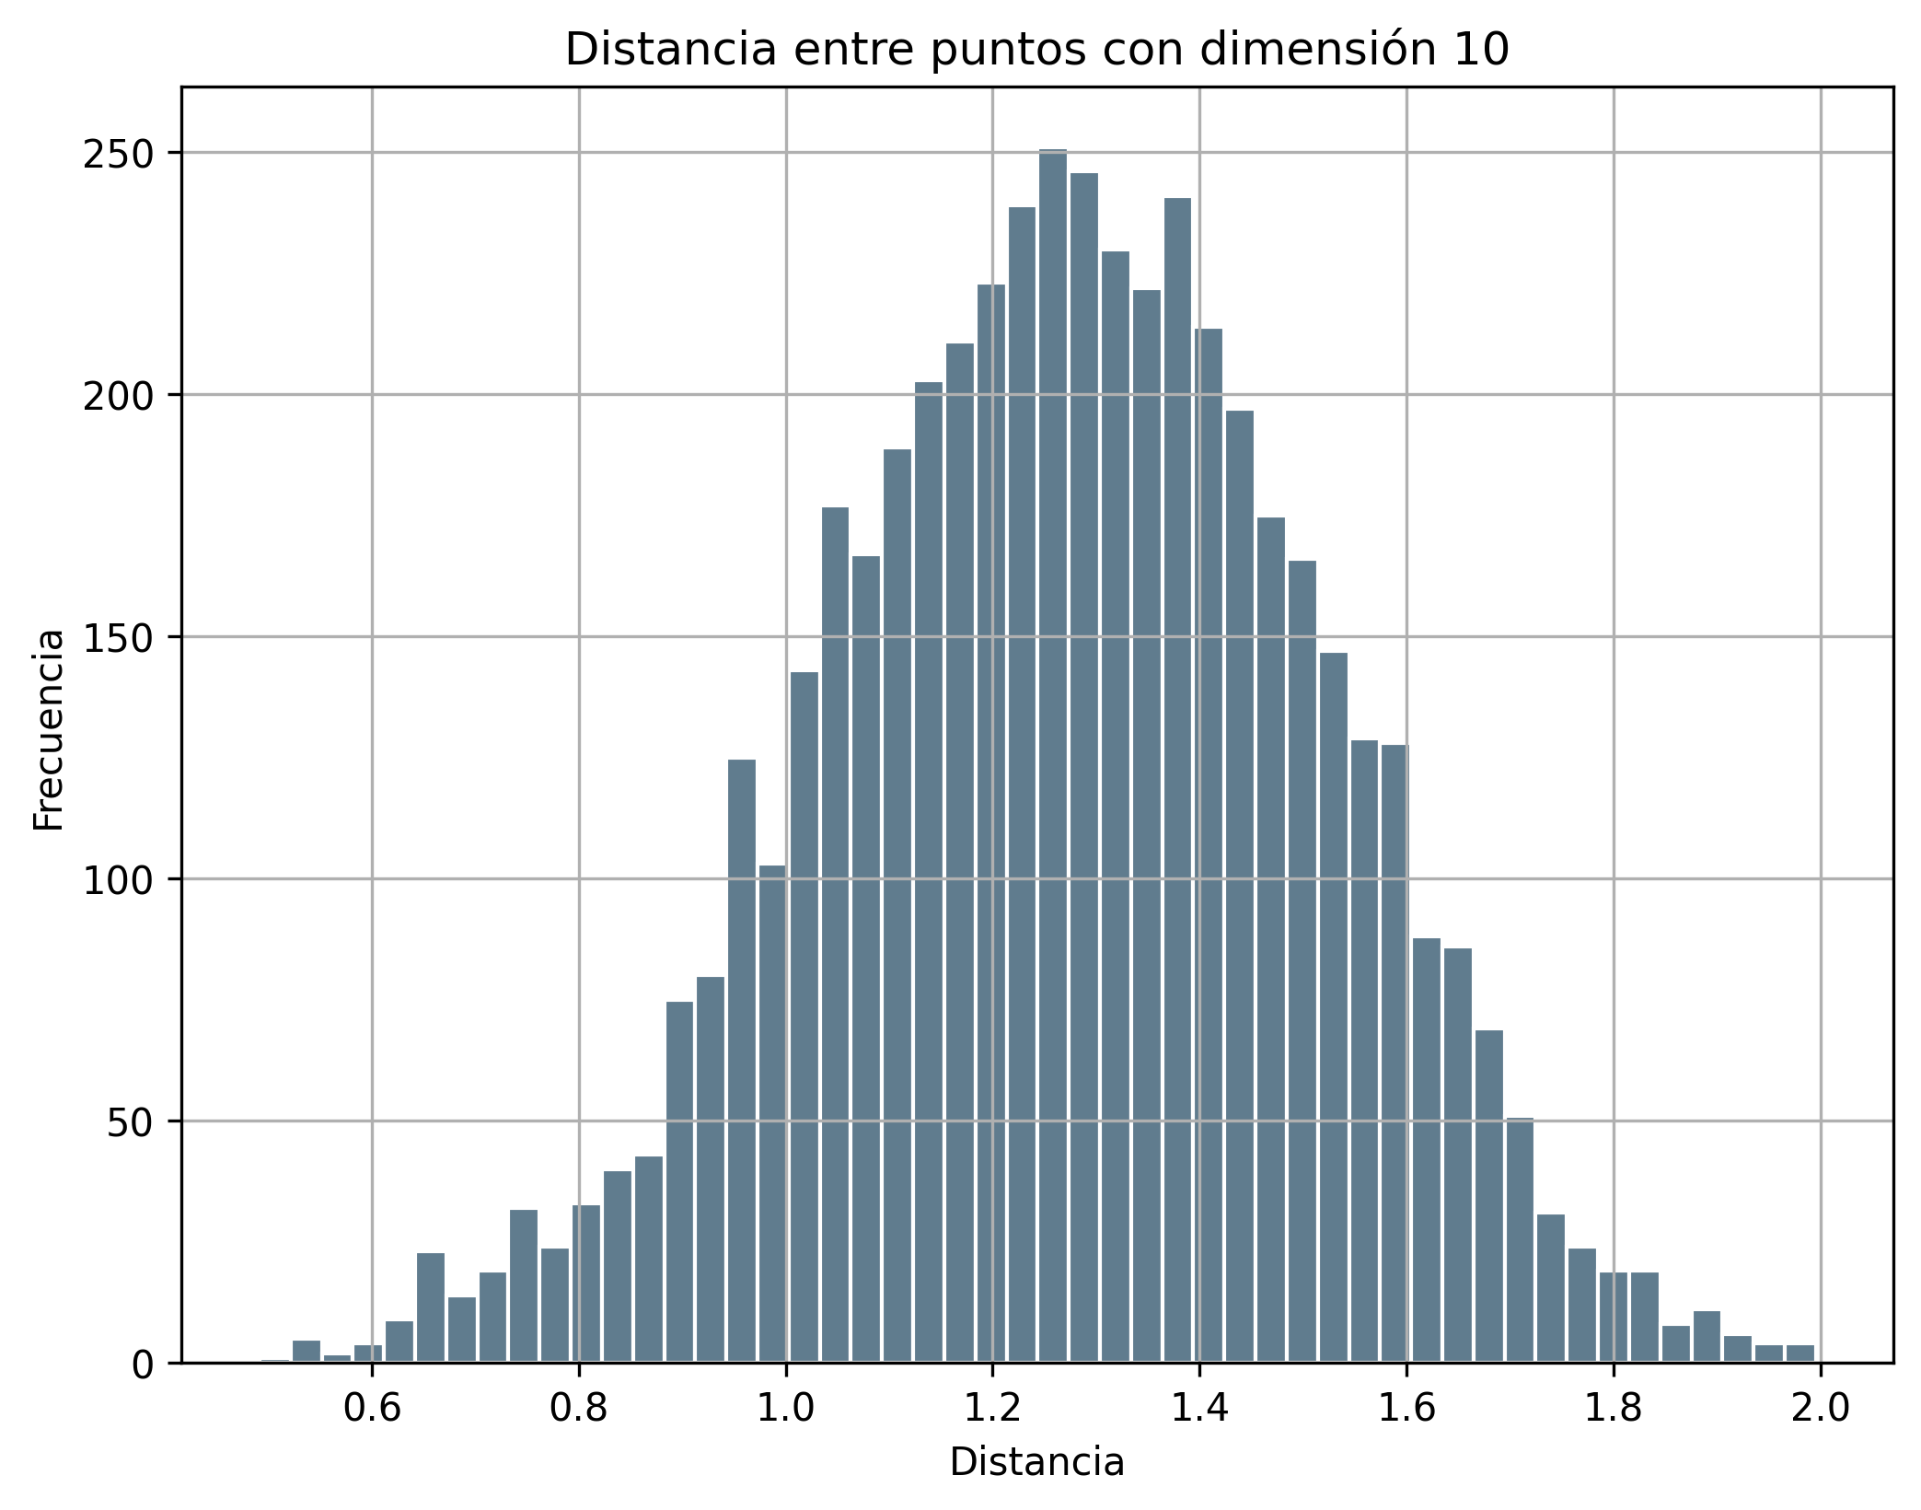 | 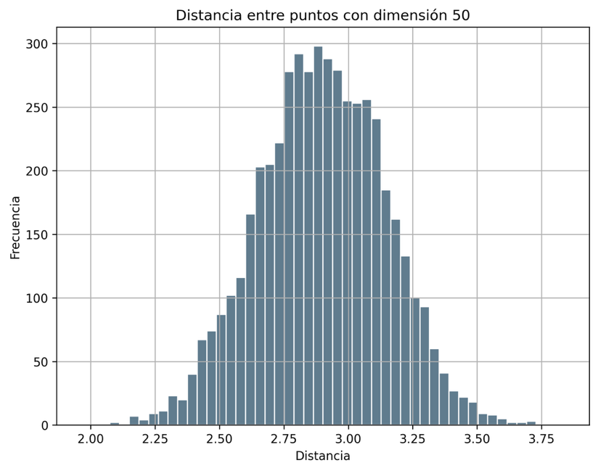
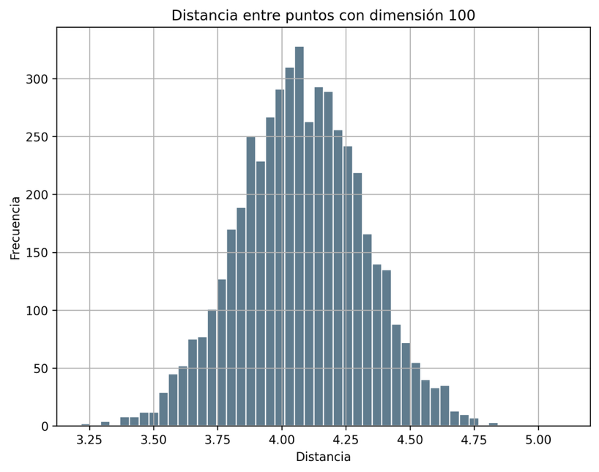 | 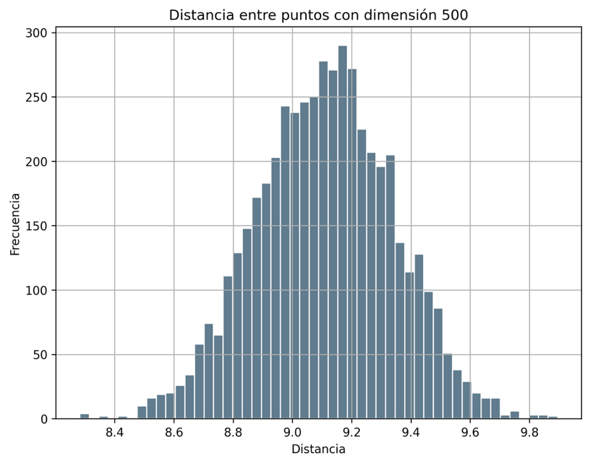
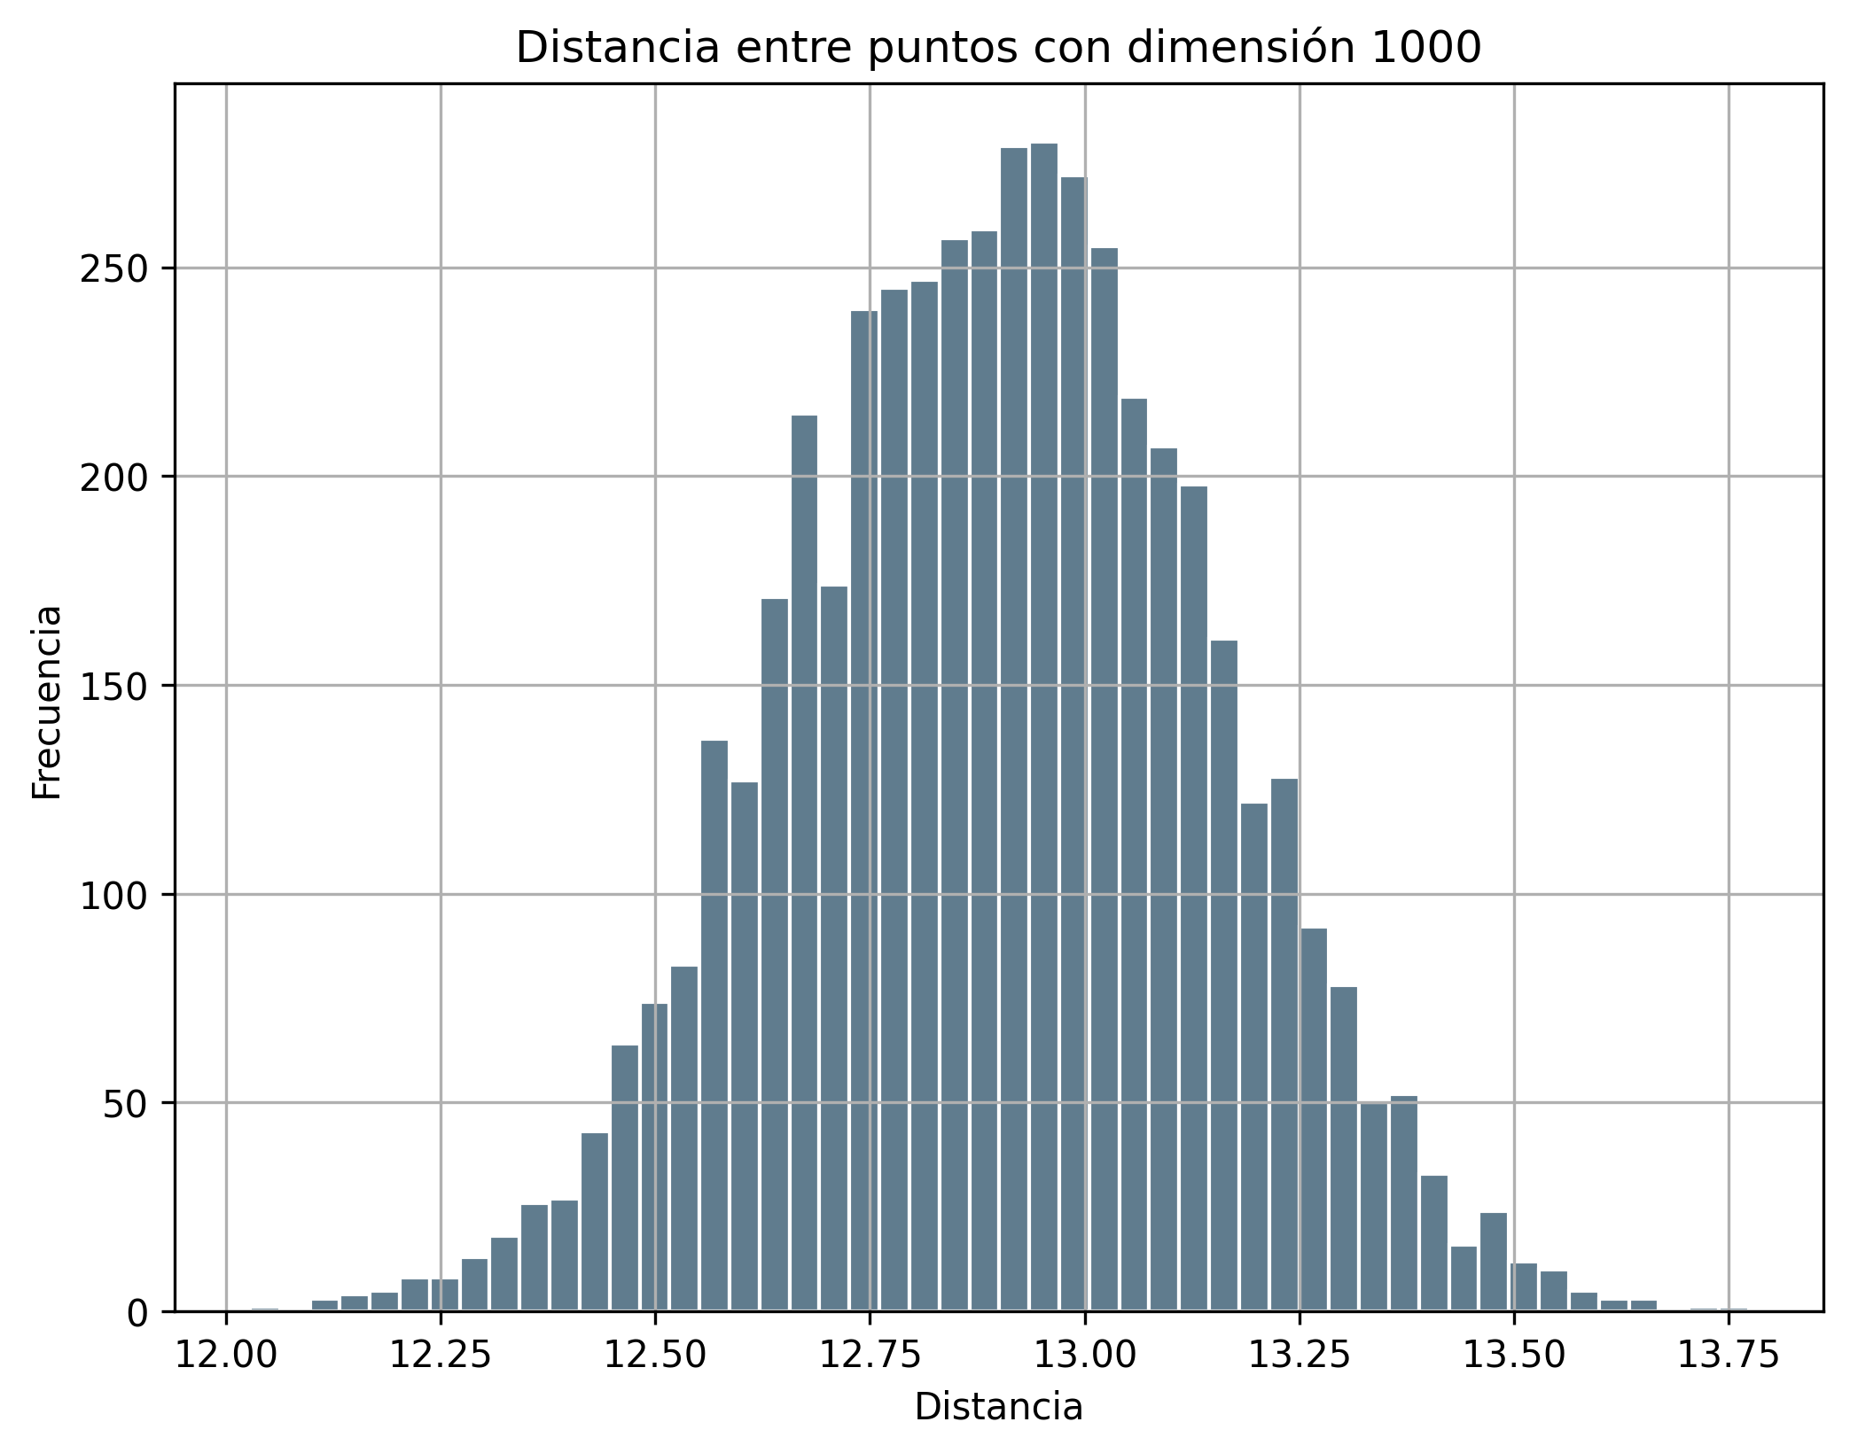 | 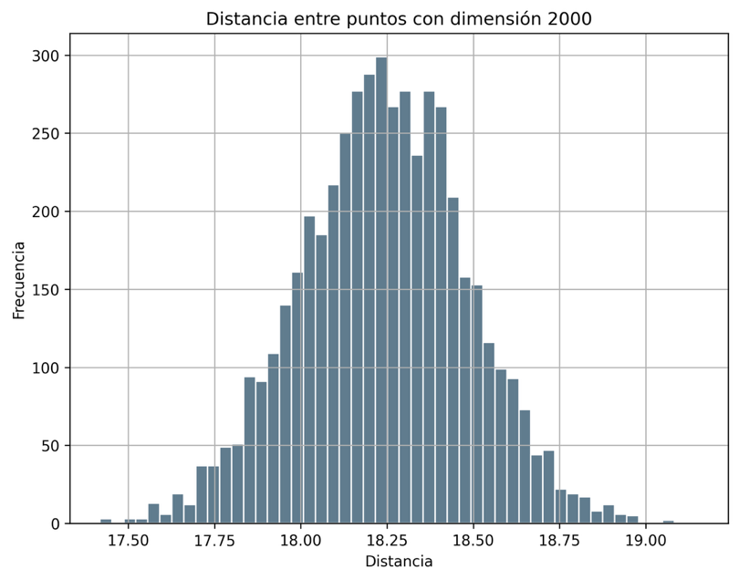
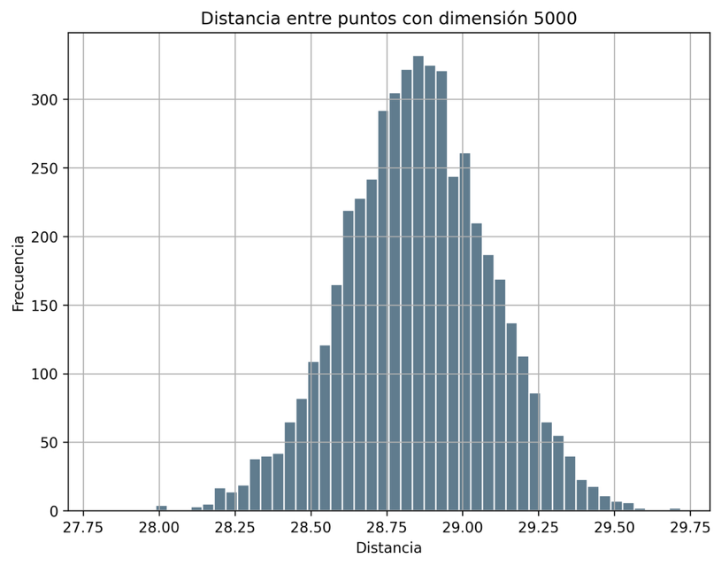

Histograma con eje X desde el origen:
Agregando esta línea de código se muestran los datos del eje X desde la posición de origen -> ‘plt.xlim(0, max(distances) + 1)’
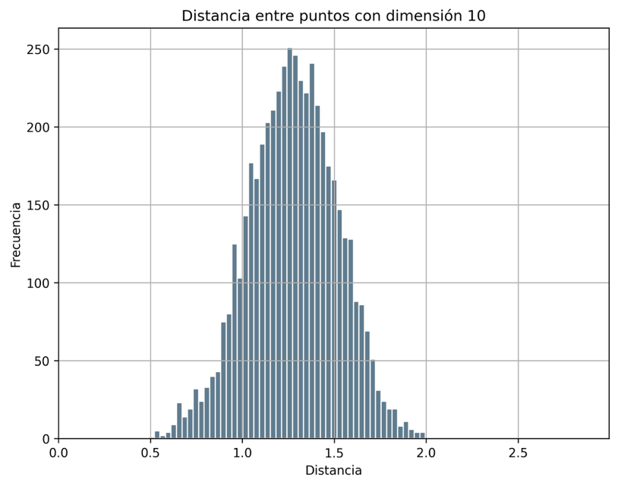 | 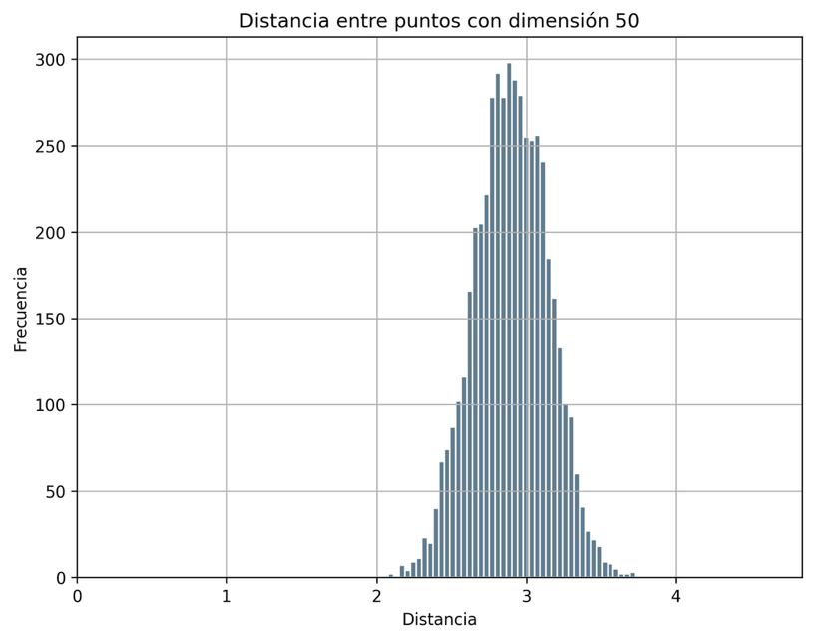
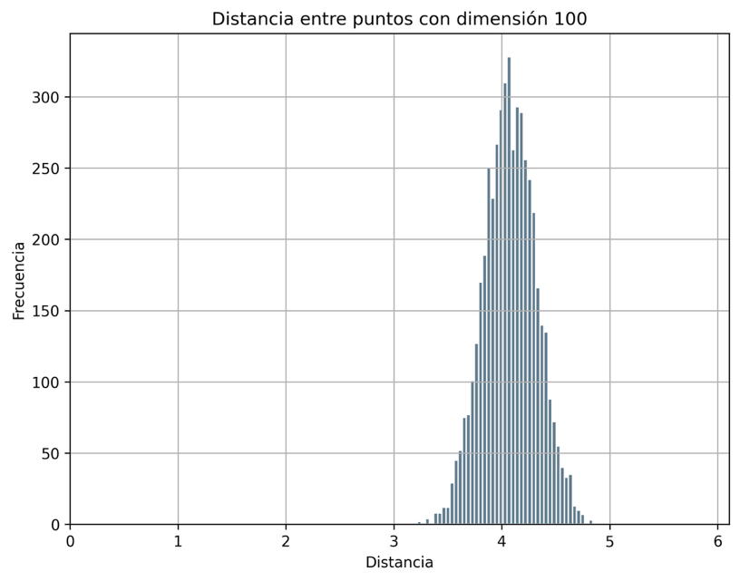 | 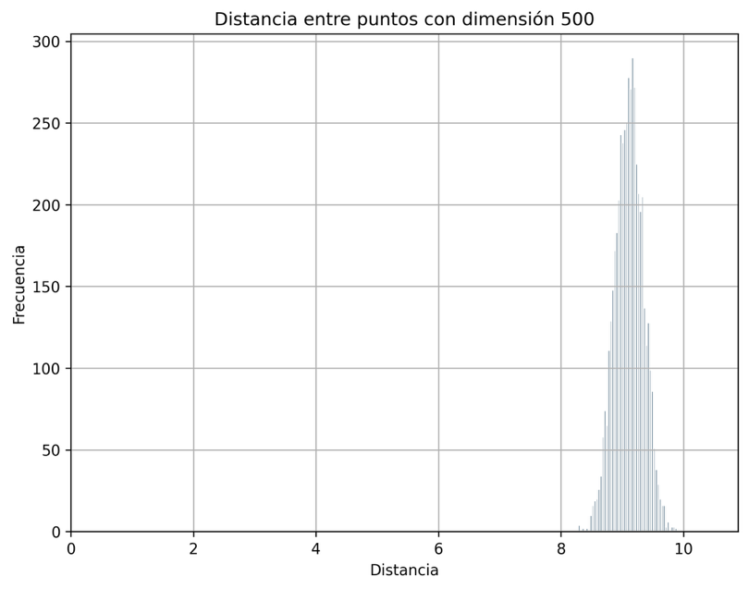
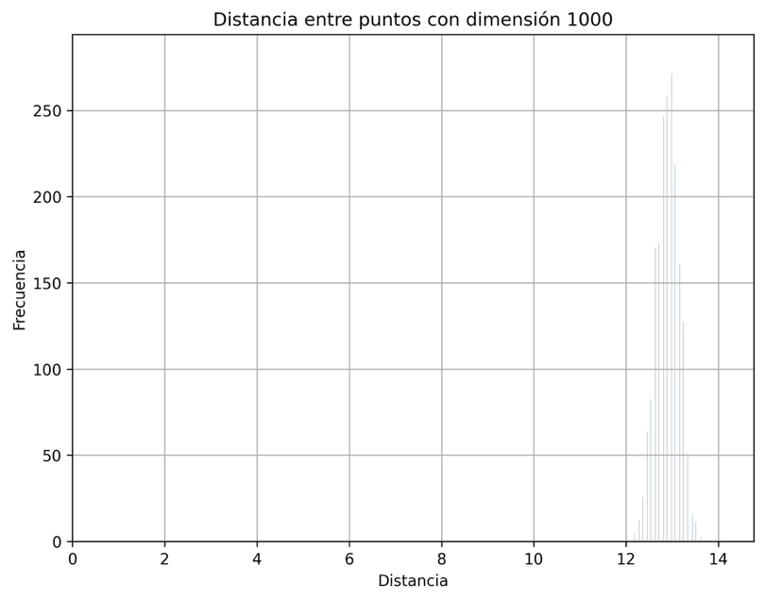 | 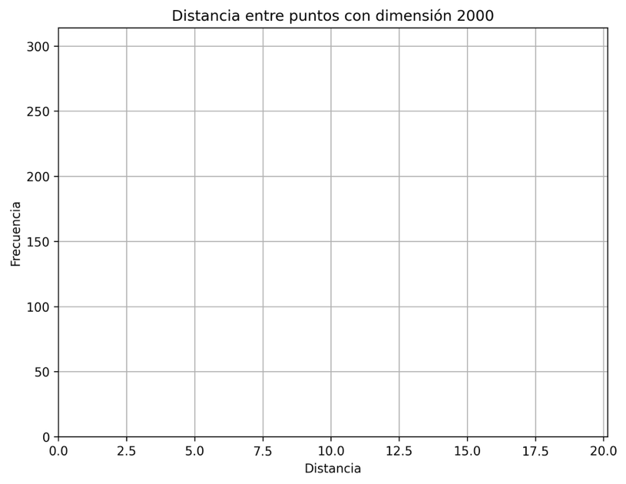
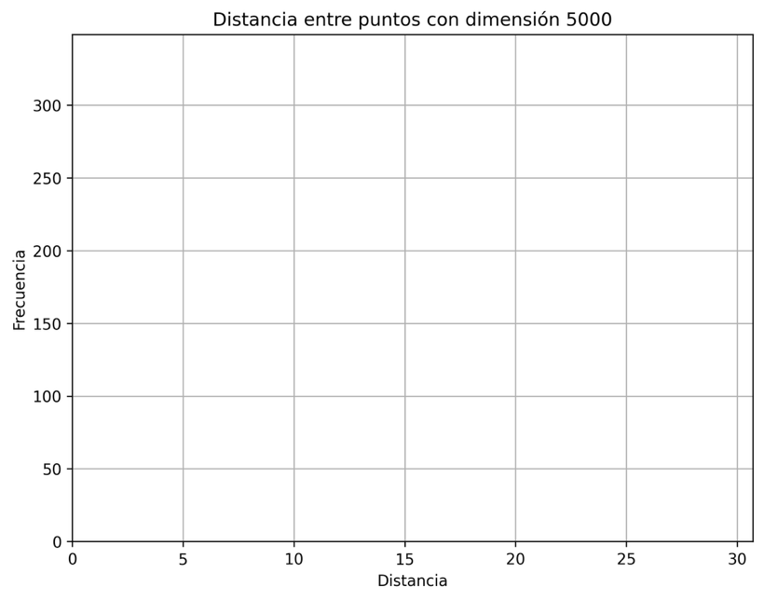

¿Por qué ocurre este ‘fenómeno’?
Bueno, me di cuenta que a medida que aumenta la dimensión, osea el valor ‘d’, el valor mínimo de la distancia aumenta ya que no existen puntos que se encuentren cerca entre si en espacios de alta dimensión como lo es 1000, 2000 o 5000. Esto quiere decir que la varianza de la distancias se reduce en comparación con la media y es por eso que por ejemplo en la dimensión ‘d=5000’ el gráfico es muy delgado que no hay contraste entre los datos ya que está lejos del origen.
Bibliografía:
- GeeksforGeeks (23 de julio de 2025). Curse of Dimensionality in Machine Learning.https://www.geeksforgeeks.org/machine-learning/curse-of-dimensionality-in-machine-learning/

